Ingrid Larissa n°14
Júlia Vitória n°18
Ana Julia nº 01

1 - Um berçário deseja informatizar suas operações. Quando um bebê nasce, algumas
informações são armazenadas sobre ele, tais como: nome, data do nascimento, peso
do nascimento, altura, a mãe deste bebê e o médico que fez seu parto. Para as mães,
o berçário também deseja manter um controle, guardando informações como: nome,
endereço, telefone e data de nascimento. Para os médicos, é importante saber: CRM,
nome, telefone celular e especialidade.

- Grife as entidades que você identificar no texto acima.
- Liste as entidades que você grifou.
- Bebê
- mães
- médico
- Liste os relacionamentos entre as entidades1
- Identifica
- Crie o modelo Entidade Relacionamento do exercício.

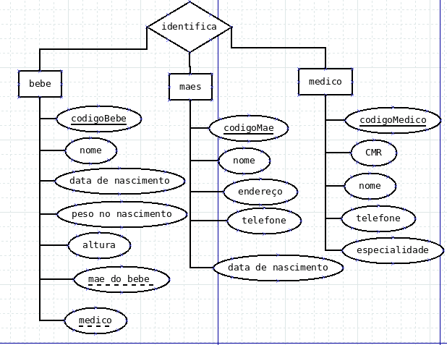

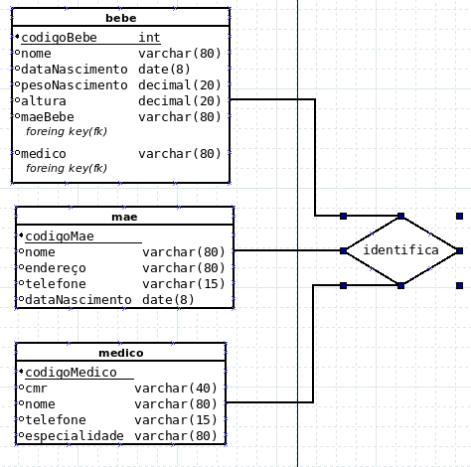

2 - Uma floricultura deseja informatizar suas operações. Inicialmente, deseja manter um
cadastro de todos os seus clientes, mantendo informações como: RG, nome, telefone e
endereço. Deseja também manter um cadastro contendo informações sobre os
produtos que vende, tais como: nome do produto, tipo (flor, vaso, planta,...), preço e
quantidade em estoque. Quando um cliente faz uma compra, a mesma é armazenada,
mantendo informação sobre o cliente que fez a compra, a data da compra, o valor total
e os produtos comprados.

- Grife as entidades que você identificar no texto acima.
- Liste as entidades que você grifou.
- Clientes
- Produtos
- Compra
- Liste os relacionamentos entre as entidades1
- Efetua
- Crie o modelo Entidade Relacionamento do exercício.
